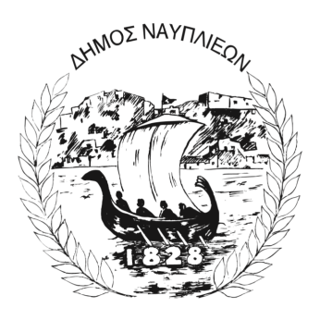
ΔΗΜΟΣ ΝΑΥΠΛΙΕΩΝ
ΑΥΤΟΤΕΛΕΣ ΓΡΑΦΕΙΟ ΕΠΙΚΟΙΝΩΝΙΑΣ και ΔΗΜΟΣΙΩΝ ΣΧΕΣΕΩΝ
21/07/2025

ΔΕΛΤΙΟ ΤΥΠΟΥ

Όλη η αλήθεια για τις σχολικές καθαρίστριες

Ο Δήμος Ναυπλιέων ενημερώνει ότι, σε συμμόρφωση με την πρόσφατη απόφαση του Υπουργείου Εσωτερικών σχετικά με την έγκριση πρόσληψης 35 εργαζομένων καθαριότητας για τα σχολεία του Δήμου, με ανώτατο ημερήσιο όριο απασχόλησης 106 ωρών συνολικά, προχώρησε σε προσωρινή κατανομή του ωραρίου απασχόλησης των καθαριστριών.
Η κατανομή έγινε με βασικό στόχο να καλυφθούν όλες οι σχολικές μονάδες, ώστε να μη μείνει κανένα σχολείο χωρίς το απαραίτητο προσωπικό καθαριότητας. Παράλληλα, ο Δήμος Ναυπλιέων βρίσκεται ήδη σε διαδικασία σχεδιασμού για την ενίσχυση του ωραρίου εργασίας, με πρόβλεψη κάλυψης της σχετικής δαπάνης από ίδιους πόρους. Διευκρινίζεται ότι, βάσει της Υπουργικής Απόφασης, δεν είναι δυνατή η αρχική πρόσληψη καθαριστριών με πλήρες ωράριο.
Η Δημοτική Αρχή παραμένει σταθερή στη δέσμευσή της για τη διατήρηση όλων των διαθέσιμων θέσεων εργασίας, επιδιώκοντας να δοθεί η δυνατότητα απασχόλησης σε όσο το δυνατόν περισσότερες εργαζόμενες. Ο Δήμαρχος και οι υπηρεσίες του Δήμου κινούνται με απόλυτο σεβασμό στο ισχύον νομικό πλαίσιο και τις κατευθυντήριες οδηγίες των αρμόδιων Υπουργείων.
Οποιαδήποτε ερμηνεία ή πληροφόρηση που δεν εδράζεται σε αυτά τα δεδομένα δεν ανταποκρίνεται στην πραγματικότητα.

